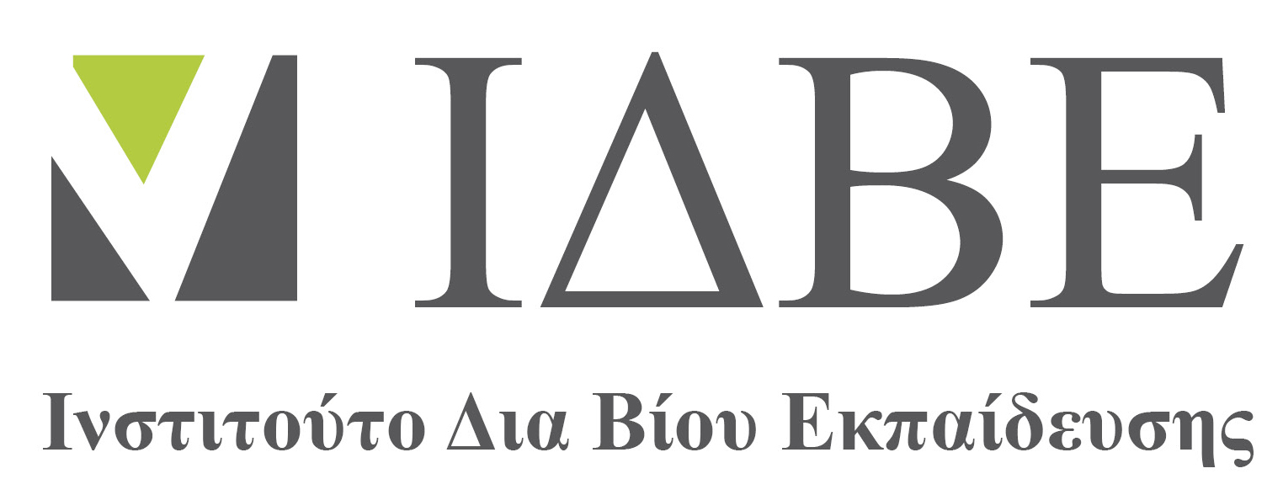

Με το παρόν βεβαιώνεται ότι

...............................................................................................................
Έχει παρακολουθήσει επιτυχώς τις απαιτούμενες Διδακτικές Ενότητες

του Προγράμματος Δια Βίου Εκπαίδευσης

«Εργαστηριακές μέθοδοι διάγνωσης μεταβολικών
και ενδοκρινολογικών νοσημάτων σε παιδικό πληθυσμό»

διάρκειας ......... ωρών που διοργάνωσε το Τμήμα Ιατρικών Εργαστηρίων
σε συνεργασία με: Ιατρική Σχολή ΕΚΠΑ, Ινστιτούτο Υγείας του Παιδιού, ΓΝ Παίδων «Η Αγία Σοφία»

κατά την περίοδο Σεπτεμβρίου – Οκτωβρίου 2016
και του/της απονέμεται το παρόν

ΠΙΣΤΟΠΟΙΗΤΙΚΟ ΔΙΑ ΒΙΟΥ ΕΚΠΑΙΔΕΥΣΗΣ
Ημ/νία απονομής:

Ο Ακαδημαϊκός Υπεύθυνος  του Προγράμματος | Ο Πρόεδρος  του ΙΔΒΕ ΤΕΙ Αθήνας | Η Επιστημονική Διευθύντρια  του ΙΔΒΕ ΤΕΙ Αθήνας
Πέτρος Καρκαλούσος | Περικλής Λύτρας | Κλειώ Σγουροπούλου
Καθηγητής Εφαρμογών | Καθηγητής | Αν. Καθηγήτρια

